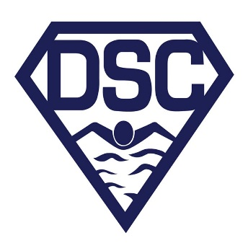Postes disponibles: Entraîneurs
Date de début : automne 2016
Le Club de Natation Dorval (DSC) est un club en croissance ayant des nageurs du niveau développement au niveau provincial. Pour de plus amples informations sur DSC, veuillez visiter notre site: www.dorvalswimclub.org
Dans notre deuxième année d'excellence au nouveau Complexe aquatique, nous sommes dédiés au sport de natation et à fournir un environnement positif et éducatif aux nageurs, pour qu'ils deviennent forts et confiants.
Nous sommes à la recherche des entraîneurs pour les programmes des Maîtres nageurs et les groupes compétitifs.
Compétences
Le candidat devrait avoir:
- Au minimum, le niveau 101 complété. Il est souhaitable d'être certifié à ce niveau.
- Certificat valide de Sauveteur national (NLS) ou à compléter au plus tard le 1 septembre 2016.
- Excellentes compétences de communication avec les nageurs, les parents et l'Exécutif.
- Enthousiaste, dynamique, actif et motivant.
- Minimum de 2 ans d'expérience dans l'entraînement de natation.
- De l'expérience dans l'entraînement avec les mêmes responsabilités décrites ci-bas.
Les principales responsabilités
- Créer un environnement amusant et agréable durant les pratiques et compétitions.
- Développer et améliorer les compétences techniques des nageurs.
- Collaborer avec l'entraîneur-chef pour déterminer et choisir les compétitions mieux adaptées aux niveaux de nos nageurs.
- Préparer le plan d'entraînement de chaque pratique avec l'aide de l'entraineur-chef.
- Enseigner toute technique fondamentale et le mécanisme de base de toutes les nages.
- Renforcer les politiques de discipline aux nageurs.
L'horaire de travail
Les postes disponibles varient de 3 à 5 pratiques par semaine de 1 à 2 heures chacune, débutant le 19 sept 2016 à mi-juin 2017. Le Comité de sélection considérera toute demande et sélectionnera les candidats choisis pour une entrevue. Toute demande demeurera confidentielle. Le salaire sera négociable, dépendant des compétences et de l'expérience. Veuillez nous faire parvenir votre résumé avant le lundi 1 août à l'adresse: :dorval_dsc@hotmail.com

Positions Available- Competitve coaches
Dorval Swim Club (DSC) is a growing club ranging from developmental to provincial swimmers. For more information about DSC, please visit www.dorvalswimclub.org
In its second year of excellence at the new facility, we are dedicated to the sport of swimming and provide a positive and educational environment for swimmers so that they can grow to be strong and confident swimmers.
We are currently looking for coaches to work with our Masters and Competitive groups.
Qualifications
A successful candidate should have:
- Minimum swimming 101 course completed, ideally certified at Level 1
- Current NLS Certification or completed by September 1, 2016.
- Excellent communication skills with swimmers, parents and the board of directors
- Enthusiastic, dynamic, energetic and motivating
- A minimum of 2 years of experience coaching swimming
- Coaching experience with similar duties as described below
Job Description
- Create a fun and enjoyable environment for practices and in competition
- Develop and improve the swimmers technical skills
- Collaborate with the head coach to determine and select appropriate swim meets
- Prepare sessional training plan with Head Coach’s assistance
- Teach all fundamental techniques and basic mechanics for all strokes
- Reinforce discipline policies for swimmers
Time commitment
The available positions vary from three to five practices per week for practices ranging from 1 to 2 hours practices, starting on September 19th, 2016 to mid-June, 2017. The Selection Committee will review all applications and select those candidates chosen for interviews. All applications will be kept confidential. Remuneration will be negotiable, dependent on qualifications and experience. Please send your CV to the Dorval Swim Club at dorval_dsc@hotmail.com no later than Monday August 1st .

